九年级化学期中测试题2018.11
（满分为100分，考试用时70分钟）
第Ⅰ卷 选择题（共46分）
一．选择题（共23小题，每题2分，共46分）
1.下列生活中常见的变化中，均属于化学变化的一组是（ ）
A. 滴水成冰、钢铁生锈 B. 石蜡熔化、水分蒸发
C. 粮食酿酒、烟花燃放 D. 汽油挥发、云消雾散
2.物质的性质决定其用途，下列物质的用途与性质对应关系不正确的是（ ）
A. 干冰可用作制冷剂——干冰升华时吸收大量的热
B. 镁粉常用于制作信号弹——镁燃烧时发出耀眼的白光
C. 稀有气体可制作霓虹灯——稀有气体在通电时能发出不同颜色的光
D. 二氧化锰用于双氧水制取氧气——增加产生氧气的量
3. 豆类、动物肝脏中含有丰富的铁和锌，这里的“铁”、“锌”是指（ ）
A. 原子 B. 分子 C. 元素 D. 单质
4.一元硬币的外观有银白色的金属光泽，一些同学认为它可能是铁制的。有的同学提出“可以先用磁铁来吸一下”。就“它可能是铁制的”而言，属于探究中的（ ）
A. 实验 B. 假设 C. 观察 D. 结论
5.下列图示操作正确的是（ ）
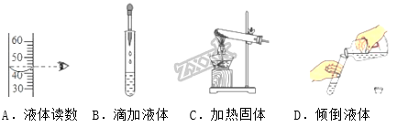
A. A B. B C. C D. D
6.下列仪器中，可以用酒精灯火焰直接加热的是（ ）
①试管 ②集气瓶 ③瓷制蒸发皿 ④量筒 ⑤烧杯 ⑥燃烧匙 ⑦石棉网
A. ①②⑤⑦ B. ①③⑥⑦ C. ①④⑤⑥ D. ②③⑤⑥
7.天然水分别经过下列净化操作后，得到的水一定是软水的是（ ）
A. 沉淀 B. 过滤 C. 吸附 D. 蒸馏
8.下列事实的微观解释不正确的是
A. 干冰升华——分子空隙变大
B. 水烧开后把壶盖顶开——分子数目变多
C. 通过气味辨别酒精和水——分子不断运动，不同分子的性质不同
D. 湿衣服晾在太阳底下干得快—分子运动速率变快
9.下列实验现象的描述中，正确的是（ ）
A. 铁丝在氧气中燃烧，火星四射，生成黑色固体
B. 硫在氧气中燃烧，发出淡蓝色火焰
C. 红磷在空气中燃烧产生大量的白雾
D. 木炭在氧气中燃烧，生成有刺激性气味的气体
10.我国的稀土储量居世界第一位。铕(Eu)是一种稀土元素，下列有关说法中错误的是( )
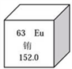
A. 铕属于非金属元素 B. 铕的原子序数是63
C. 铕原子中的质子数为63 D. 铕的相对原子质量是152.0
11.下列关于催化剂的说法不正确的是( )
A. 催化剂只能加快某些化学反应的速率
B. 化学反应前后，催化剂的质量和化学性质都不变
C. 催化剂也可以降低某些化学反应的速率
D. 过氧化氢溶液制取氧气时忘了加入二氧化锰，产生氧气的总质量不变
12. 下列有关空气的说法错误的是（ ）
A. 按质量计算，空气中含有氮气约78%，氧气约21%
B. 空气中各种成分的含量是相对稳定的
C. 空气是一种十分重要的天然资源
D. PM2.5是造成空气污染的主要污染物之一
13.如图装置常用来测定空气中氧气含量．下列对该实验认识正确的是（ ）
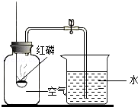
A. 红磷燃烧产生大量白雾
B. 实验中的红磷可用硫来代替
C. 该实验能说明N₂难溶于水
D. 红磷量不足会导致进入集气瓶中水的体积大于
14.下列关于氧气性质的描述中，错误的是（ ）
A. 在通常状况下，氧气是一种无色、无味的气体
B. 在压强为101kPa，氧气在﹣183℃变为淡蓝色液体
C. 氧气是一种化学性质比较活泼的气体
D. 氧气极易溶于水
15.下列反应的文字表达式中，既不是化合反应，也不是分解反应的是（ ）
A. 碳+氧气二氧化碳 B. 磷+氧气五氧化二磷
C. 石蜡+氧气二氧化碳+水 D. 过氧化氢水+氧气
16. 下列关于过滤操作的叙述不正确的是
A. 滤纸的边缘要低于漏斗口
B. 液面不要低于滤纸的边缘
C. 玻璃棒要靠在三层滤纸的一边
D. 漏斗下端的管口要紧靠烧杯内壁
17. 关于分子、原子的说法错误的是
A. 分子和原子总是在不断地运动
B. 同种原子可能构成不同的分子
C. 分子的质量一定大于原子的质量
D. 化学变化中分子可分、原子不可分
18.下列关于Mg、Mg^{2＋}两种粒子的判断中不正确的是( )
A. 核电荷数相同 B. 质量几乎相等 C. Mg^{2＋}比Mg稳定 D. 电子层数相同
19.下列符号既能表示一种元素，又能表示一个原子，还能表示一种物质的是（ ）
A. O B. N₂ C. 2He D. Fe
20.已知某元素的阳离子M²⁺的核外有10个电子，核内有12个中子，则该元素的核电荷数和相对原子质量分别是（ ）
A. 10，22 B. 11，23 C. 12，12 D. 12，24
21.下图是某反应的微观变化过程示意图，下列分析错误的是（ ）
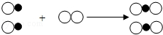
A. 化学反应前后分子种类有变化
B. 示意图中的各物质都属于化合物
C. 此反应属于化合反应
D. 化学反应的本质是原子的重新组合
22.鉴别空气、氧气、二氧化碳三瓶气体，最简单的方法（ ）
A. 将带火星的木条分别伸入集气瓶 B. 将气体分别通入澄清石灰水中
C. 将气体分别通入水中 D. 将燃着的木条分别伸入集气瓶
23.有a、b两份等质量的双氧水溶液，在a份加入少量二氧化锰，下图是二者产生氧气的质量m与反应时间t的关系的图象，其中正确的是（ ）
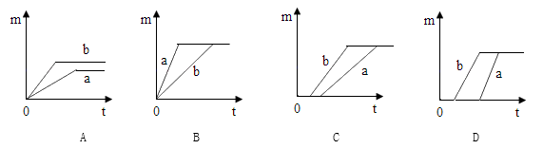
A. A B. B C. C D. D
第Ⅱ卷 非选择题（共54分）
二．填空题（共5小题，共32分）
24.用化学用语回答下列问题
（1）2个镁离子________；
（2）保持水的化学性质的最小微粒________；
（3）地壳中含量最高的金属元素：________；
（4）NaCl是由________和_________构成的。
25.根据如图提供的信息，回答相关问题．
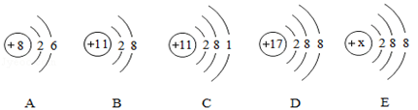
（1）A、B、C、D所示粒子共表示_____种元素；
（2）A粒子在化学反应中容易_____（填“得”或“失”）电子达到稳定结构；
（3）若E中x=18，则该粒子属于_____（填“原子”或“离子”） ；
（4）A、B、C、D粒子中具有相对稳定结构的是_____．
26.水是生命之源．
（1）过滤操作所必需的仪器为（填字母）______；其中玻璃棒的作用是_____．
A．烧杯 B．酒精灯 C．铁架台（带铁圈） D．试管 E．玻璃棒 F．漏斗
G．托盘天平 H．蒸发皿，
（2）活性炭常用于净水，其作用是________。
（3）生活中常用_______来区分硬水和软水，用_______的方法降低水的硬度；
（4）电解水实验如图所示，与直流电源正极相连的玻璃管中生成的气体是_____，该实验说明水是由_______组成的，电解水时发生改变的粒子是_______，电解水时没有改变的粒子是_______和________。
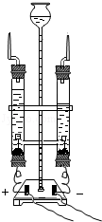
（5）节约水资源已成为人类的共识。请列举一种可行的节水方法 _____ (合理即可)。
27.有下列物质：①氧气；②蒸馏水；③新鲜的空气；④铜片；⑤五氧化二磷；⑥高锰酸钾；⑦自来水；⑧过氧化氢；⑨加热氯酸钾和二氧化锰制氧气的剩余固体，其中：
（1）属于混合物的有___________；（填数字序号，下同）
（2）属于纯净物的有__________；（3）属于单质的有____________；
（4）属于化合物的有__________；（5）属于氧化物的有__________．
28.A～G是初中常见的7种物质，它们有如图所示的转化关系．已知A、C是无色液体，B、F、H是无色气体，其中大量排放F会引起温室效应，D是黑色固体，E在纯净的B中燃烧发出明亮的蓝紫色火焰．
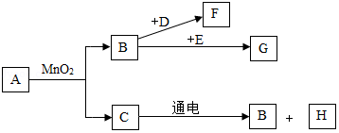
（1）请写出下列物质的化学符号：C________，G______，H_____．
（2）请写出下列变化的文字表达式：
①B→F_________，
②A→B+C_________．
三．实验探究题（共2小题，共22分）
29.请根据下列各图中提供的信息，回答问题
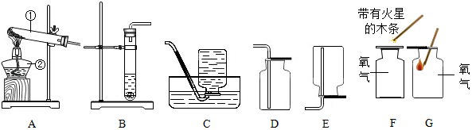
（1）写出装置图A中标号①、②仪器的名称①________②_______
（2）若在实验室用加热高锰酸钾的方法制取氧气，发生装置应选用_____，收集装置最好选用_____（填字母序号）
（3）实验室用高锰酸钾制取氧气主要步骤如下：①给试管加热 ②检查装置气密性 ③将试管固定在铁架台上 ④装药品 ⑤收集气体 ⑥熄灭酒精灯 ⑦将导管移出水面，正确顺序为_____
A．②④③①⑤⑥⑦ B．④②③①⑤⑥⑦ C．④③②①⑤⑦⑥ D．②④③①⑤⑦⑥
（4）检验氧气是否收集满的正确操作是_____（填字母代号“F”或“G”）
（5）高锰酸钾制取氧气这个反应的文字表达式________
（6）乙炔又称电石气，是一种无色、无味、密度比空气小，不溶于水的气体；工业上常用它燃烧产生的高温来切割和焊接金属；实验室用电石（固体）与水反应制取乙炔．你认为制取乙炔应选择的发生装置是____；收集装置是_____．（填字母序号）
30.科学探究是奇妙的过程，请你一起参与实验探究，并填写下列空白．
【提出问题】小森同学在滴加FeCl₃溶液时，不小心把滴加FeCl₃溶液的滴管放入到盛“双氧水”（过氧化氢）的试剂瓶中，发现有大量的气泡产生，小森联想到用二氧化锰可作过氧化氢分解的催化剂，他想FeCl₃溶液能否也可以作过氧化氢分解的催化剂呢？
于是他做了以下探究：
【猜想与假设】FeCl₃溶液能作过氧化氢分解的催化剂．
【设计与实验】请你完成下表：
实验步骤 | 实验现象 | 解释与结论
在一支试管中加入5mL 15%的H₂O₂溶液，然后滴入适量的FeCl₃溶液，把带火星的木条伸入试管 | _____________ | FeCl₃溶液可以催化分解H₂O₂

【反思】已知FeCl₃溶液含有H₂O、Fe³⁺和Cl﹣三种微粒，小森又做了三种猜想：
猜想1：真正催化分解H₂O₂的是FeCl₃溶液中的H₂O；
猜想2：真正催化分解H₂O₂的是FeCl₃溶液中的Fe³⁺；
猜想3：真正催化分解H₂O₂的是FeCl₃溶液中的Cl﹣
你认为最不可能的是猜想_____，理由是____________．
小森同学又对余下的两种猜想进行了实验探究．
（1）向盛有5mL 15%的H₂O₂溶液的试管中加入少量的HCl，然后把带火星的木条伸入试管中，无明显现象，则猜想_____不成立；
（2）向盛有5mL 15%的H₂O₂溶液的试管中加入少量的Fe(NO₃)₃，然后把带火星的木条伸入试管中，观察到___________，则猜想_____成立．

